嵊泗县“十四五”生态环境保护规划

目录
前言 1
一、工作回顾与存在问题 1
（一）“十三五”工作回顾 1
（二）存在问题 4
（三）面临形势 5
二、指导思想与规划目标 6
（一）指导思想 6
（二）基本原则 6
（三）规划依据 7
1.法律法规 7
2.指导性文件 8
（四）规划目标 8
1.总体目标 8
2.指标设置 9
三、主要任务 10
（一）强化生态优先，打造低碳海岛样板 10
1.构建集约高效国土空间新格局 10
2.大力推广绿色低碳生产生活方式 12
3.全面探索碳达峰、碳中和实现路径 12
4.探索构建生态产品价值转化机制 12
（二）坚持统筹治理，构建污染防治高地 13
1.深化“五水共治”，改善水环境质量 13
2.控制本地污染，保持空气质量领先 15
3.推进无废城市建设，确保土壤安全 17
4.全面联防联控，控制外源污染问题 19
（三）加强生态修复，推进美丽海岛建设 20
1.深化生态文明示范创建 20
2.加强湿地生态保护 21
3.开展水土流失防治 22
4.加强山体植被防护 22
5.加强生物多样性资源保护 23
（四）改革创新制度，构建现代治理体系 24
1.完善环境管理和考核制度，构建有效环保监管机制 24
2.探索生态补偿机制体制，提高生态建设能力 25
3.强化环境监测和监管，增强环境管理能力 26
4.进一步推进信息公开，推进社会共建共享 27
四、重点工程 28
五、保障措施 32
（一）加强组织领导，认真做好规划实施 32
（二）完善制度建设，提高监测执法能力 32
（三）拓展资金筹措，保障项目资金投入 32
（四）依靠体制创新，强化人才科技支撑 33
（五）加强宣传教育，推进全民生态自觉 33
附图 34

前言
嵊泗县自然资源丰富，地理条件优越，背靠杭、沪、甬大都市经济圈，是上海国际航运中心的核心港区，更是舟山群岛新区、浙江海洋经济示范区、浦东新区、长江经济带、长三角一体化等国家战略的重叠地，对浙江、上海和长三角地区经济社会发展具有重要作用。坚持“生态立县、以港兴县、以旅活县、以渔稳县”总战略，以生态为引领，加快推进海洋经济高质量发展，全面提升美丽海岛高品质建设，努力建设“重要窗口”海岛风景线，基本建设成为国际海岛旅游典范区、国家绿色渔业实验区、长三角一体化海上示范区。
本规划围绕“提高环境质量、保持生态优势、促进绿色转化”的基本目标，根据问题导向，在全面分析、创新发展、综合平衡的基础上编制嵊泗县“十四五”生态环境保护规划，提出“十四五”期间嵊泗县生态环境保护的指导思想、发展目标、主要任务、重大项目和保障措施。
本规划期限为2021-2025年，基准年为2020年，实施范围为嵊泗县全县域空间。(具体面积数据由嵊泗县第三次国土调查面积确定)

一、工作回顾与存在问题

（一）“十三五”工作回顾
“十三五”期间，为深化实施生态文明建设，我县共投入美丽海岛建设资金10亿余元，先后成功举办了全省美丽乡村和农村精神文明建设现场会，实施了“山水林田湖草”生态修复，实行了烟花爆竹全域双禁等举措，生态文明建设工作处于全市领先水平。
“十三五”期间，我县分别荣膺国家生态文明建设示范县、国家海洋生态文明建设示范区、省美丽乡村建设示范县、省无违建县、省森林城市、省小城镇环境综合整治优秀县等称号，提前两年完成“十三五”环境保护规划总体目标。具体参见表1，其中森林覆盖率及建成区绿化覆盖率因土地面积计算方式更换为省标导致指标未完成，按原统计口径已完成。
一是环境质量稳中趋好。大力实施“五水共治”、“三改一拆”、“小城镇环境综合整治”、“再造绿岛”等一系列生态环境保护修复组合拳，加大生态环境改善力度，空气质量全省领先。水环境方面，2020年，近岸海域一、二类水质面积比例为15%，比2015年上升2.35个百分点；近岸海域三类水质面积比例为30%，比2015年上升5.59个百分点，县以上城市集中式饮用水水源地水质达标率五年来一直保持100%；大气环境方面，2020年环境空气质量优良率为97.40%，比2015年提高5.70个百分点。细颗粒物（PM2.5）年均浓度为14微克/立方米，比2015年下降58.82%；土壤保护方面，发布《嵊泗县土壤污染防治工作方案》，完成9家重点行业企业用地土壤详查工作。
二是生态建设全面深化。成功获评第二批国家级生态文明示范县称号，跻身全国“两山”发展百强县榜单第12位，生态环境建设走在全市前列。累计创建5个省级美丽乡村示范乡镇、12个省级特色精品村、6个省级集聚村、7个省级美丽乡村精品村、5条美丽乡村风景线、1500户美丽庭院，A级景区村庄覆盖率位居全市第一,率先在全省实现城镇村景区化全覆盖。
三是治理能力稳步提升。“垃圾、污水、厕所”三大革命成效显著，2020年城区生活污水处理率为90%，比2015年上升了1.8个百分点。完成6个乡镇、12个生活小区“污水零直排区”建设；2020年，渔农村生活垃圾有效处理率为100%，比2015年上升了18.4个百分点。建成6个高标准生活垃圾分类示范村和7个示范小区；2020年，村庄环境整治达标率为100%，比2015年提高了14个百分点，提前完成6个小城镇环境综合整治三年任务，完成新建改建125座城乡公厕。固危废管理逐步规范，嵊泗县贻贝养殖与加工行业环境整治取得了阶段性突破。创新实施海漂垃圾综合整治，制定《嵊泗县海水养殖泡沫浮球整治工作方案》，逐年推进新型环保养殖浮球替代工作。
四是制度体系不断健全。成立嵊泗县生态文明建设工作委员会，强化落实地方党委和政府的生态环境主体责任，推动各乡镇各部门统一开展生态文明建设和生态环境保护工作，形成职责清晰、高效有力的生态环境保护管理体制。深化宅基地“三权分置”改革，颁发全市首本农村宅基地及住房使用经营权证。加大海域使用管理力度，出台全市首个养殖海域规范管理办法。
表1.“十三五”生态环境主要指标
生态环境 | 指标名称 | 2015年  基准数 | “十三五”规划目标 |  | “十三五”实际完成
 |  |  | 2020年 | 年均增速（%） | 2020年 | 评价
 | 城区生活污水处理率（%） | 88.2 | 90 | — | 92.1 | 完成
 | 近岸海域一、二类水质面积比例（%） | 12.65 | 41.7 | — | 41.7 | 完成
 | 近岸海域三类水质面积比例（%） | 24.41 | 14.5 | — | 14.5 | 完成
 | 渔农村生活污水治理渔农户受益率（%） | 87 | 90.5 | — | 90.5 | 完成
 | 渔农村生活垃圾有效处理率（%） | 81.6 | 100 | — | 100 | 完成
 | 村庄环境整治达标率（%） | 86 | 100 | — | 100 | 完成
 | 建成区绿化覆盖率(%) | 37.27 | 50 | — | 41.56 | 未完成
 | 森林覆盖率（%） | 45.5 | 48 | — | 41 | 未完成
 | 空气质量优良天数（天） | 322 | 330 | — | 342 | 完成
 | PM2.5优良天数（天） | 335 | 335 | — | 364 | 完成
 | 主要污染物化学需氧量排放减少（%） | 7.36 | 省下达指标 | — | 已达到 | 完成
 | 主要污染物二氧化硫排放减少（%） | 5.54 | 省下达指标 | — | 已达到 | 完成
 | 主要污染物氨氮排放减少（%） | 18.56 | 省下达指标 | — | 已达到 | 完成
 | 主要污染物氮氧化物排放减少（%） | 26.38 | 省下达指标 | — | 已达到 | 完成

（二）存在问题
一是自然岸线生态保护体系尚未健全。目前嵊泗的人工岸线主要为渔港、码头等海洋功能区使用，基本为直立式挡墙结构，仅仅考虑了其防护功能，缺乏必要的生态保护措施，对海岸原有的动植物群落和自然景观有一定的破坏，中断了陆海过渡带的生物廊道和生态缓冲带，不利于海洋生物的生长，导致海堤结构功能单一、景观单调。应对传统型海岸工程结构物（如护岸、防波堤、潜堤等）本身进行生态化改造，附加各种生态结构机能进而转变为生态型海岸工程结构物，注重潮间带与近岸浅水空间的生态性。
二是自然环境资源要素约束仍然趋紧。用地、用海、水电等资源约束掣肘海岛发展，主要岛屿缺乏腾挪置换空间和建设用地，同时围海造地政策更加严格，导致城镇扩张难度大，开发空间零散。岛城品质化建设、精细化治理、数字化运营仍需深入推进，渔农村闲置土地和军产资源仍需进一步创新盘活。基础设施共享性差，电力、通信、燃气、给排水等方面仍需下大力气攻坚推进。旅游旺季部分乡镇基础设施超负荷运转，交通瓶颈依然突出，交通运力供需矛盾尤其明显。
三是生态环境监测监管能力仍旧不足。嵊泗县生态环境监测监管能力仍然较为不足。重要生态功能区、生态保护红线区和湿地等典型区域的生态监测十分不足，不能及时了解海洋环境和海洋空间资源情况，不利于开展不同尺度的生态状况监测与分析评估，不能综合掌握区域生态环境状况及变化趋势。

（三）面临形势
“十四五”时期，我国进入全面建设社会主义现代化国家、向实现第二个百年奋斗目标迈进的新阶段，开启全面建设社会主义现代化国家新征程。嵊泗县需积极响应新趋势、新要求，抓好抓实大机遇，推动经济社会向更高质量、更优品质发展。
机遇和有利因素体现在：一是全面贯彻落实习近平总书记考察浙江重要讲话精神。坚持生态优先、绿色发展战略，推进东中西三大区域协同发展，实现“海陆统筹、产业融合、优势互补、生态优良”的发展格局，打造“重要窗口”海岛风景线。二是立足新发展阶段，贯彻新发展理念，构建新发展格局，碳达峰、碳中和纳入生态文明建设整体布局，为统筹经济高质量发展和生态环境高水平保护提供重要推手。三是全面融入长三角一体化发展国家重大战略，为拓展生态环境保护开放合作深度广度、推动区域生态环境联保共治带来新动力。四是全面认识数字赋能是产城升级的硬核力量，突出数字化的引领、撬动和赋能作用，基于离岛环境特点和经济社会发展需求，紧紧抓住数字化、智慧化与经济社会高度融合，数字化为产业结构绿色转型赋予新动能，也为全面推进生态环境治理现代化提供重要支撑。
面临的挑战主要包括：一是新冠肺炎疫情影响广泛深远，世界经济低迷和全球化逆流加大了开放型经济发展的风险，统筹发展和保护的难度增加，生态安全面临新要求新挑战。二是国际社会对应对气候变化、生物多样性保护、海洋环境保护等领域日益关注，碳达峰和碳中和实践带来新的挑战，我县的治理体系和能力与治理需求仍不相适应。三是随着新发展阶段、新发展理念、新发展格局的深入推进，公众对优美生态环境的需求进一步提升，我县生态环境质量高位持续改善、生态环境保护继续走在前列的压力加大。
综合判断，“十四五”期间，嵊泗县将处于长三角一体化发展国家战略机遇与产业核心竞争力增强并存的转折期和关键期，全面推进生态环境保护工作依然任重道远。嵊泗县生态环境保护工作必须锚定高质量建成新时代美丽浙江海岛样板的目标，保持战略定力，强化系统观念，坚持底线思维，充分把握新机遇新条件，妥善应对各种风险和挑战，努力开创生态环境保护新局面，为高水平推进美丽海岛建设夯实生态环境基础。

二、指导思想与规划目标

（一）指导思想
高举习近平新时代中国特色社会主义思想伟大旗帜，深入贯彻党的十九大和十九届二中、三中、四中、五中全会精神以及省委、市委、县委全会精神，忠实践行“八八战略”、奋力打造“重要窗口”，深入践行“绿水青山就是金山银山”理念，坚持“生态立县、以港兴县、以旅活县、以渔稳县”总战略，坚决落实碳达峰、碳中和要求，以生态文明建设先行示范为导向，持续推进生态环境综合保护和整治修复，持续深化美丽海岛建设，努力成为浙江省最美海岛公园。

（二）基本原则
——生态优先，绿色发展。精心呵护生态环境，强化绿色发展，把生态理念用系统工程的思路落实到经济发展的各个环节。在发展中放大生态优势，通过提升生态环境，推动生态优势向经济发展优势转化。进一步强化环保标准引领和环境空间管控，提升产业生态化水平，走绿色、循环、低碳的发展之路。
——系统治理，精准施策。秉持山水林田湖草系统治理观，统筹海陆、县乡，统筹产业布局、资源开发与生态环境保护，系统科学推进大保护。采用污染源分类管控、源头防范、单元管理、排污许可、差异监管等手段，将各级责任分解落实到控制单元和网格，推进环境管理向精细化转变。
——多元共治，生态惠民。以生态惠民、生态利民、生态为民为目标，充分调动全社会参与生态环境保护的主动性、积极性、创造性，不断激发市场活力，广泛凝聚各方力量，推动形成绿色低碳的生产生活方式，持续增强人民群众的获得感、幸福感和安全感。

（三）规划依据

1.法律法规
1.《中华人民共和国环境保护法》（2014年4月）
2.《中华人民共和国固体废物污染环境防治法》（2020年4月）
3.《中华人民共和国森林法》（2019年12月）
4.《中华人民共和国节约能源法》（2018年10月）
5.《中华人民共和国大气污染防治法》（2018年10月）
6.《中华人民共和国土壤污染防治法》（2018年10月）
7.《中华人民共和国海洋环境保护法》（2017年11月）
8.《中华人民共和国水污染防治法》(2017年6月）
9.《中华人民共和国海域使用管理法》（2001年10月）
10.《中华人民共和国渔业法》（2013年12月）

2.指导性文件
1.《中共中央关于制定国民经济和社会发展第十四个五年规划和二〇三五年远景目标的建议》
2.《中华人民共和国国民经济和社会发展第十四个五年规划和2035年远景目标纲要》
3.《中共浙江省委关于制定国民经济和社会发展第十四个五年规划和二〇三五年远景目标的建议》
4.《浙江省国民经济和社会发展第十四个五年规划和二〇三五年远景目标纲要》
5.《深化生态文明示范创建高水平建设新时代美丽浙江规划纲要（2020－2035年）》
6.《舟山市国民经济和社会发展第十四个五年规划和二〇三五年远景目标纲要》
7.《嵊泗县国民经济和社会发展“十四五”规划纲要》
8.《嵊泗县渔农村饮用水达标提标专项规划》（2019年）
9.《嵊泗县“无废城市”建设工作实施方案》（2020年）
10.《舟山市嵊泗县“三线一单”生态环境分区管控方案》（2020年）
11.《嵊泗县生态文明建设规划（2016-2025年）》

（四）规划目标

1.总体目标
到2025年，谋划创建长三角首个国家级“零碳”海岛。海洋海岛自然生态与景观环境显著改善，海岛森林覆盖率与海洋生态系统完整性、清洁海域占比与海岛生物多样性显著提升，县域“绿水青山就是金山银山”发展指数、自然保护地建设水平等主要指标跻身全国前列。海岛自然岸线保有率不低于78%，近岸海域一、二类海水水质比例不低于18%，空气质量PM2.5平均浓度、优良天数比率稳中趋好，居于全省领先水平，城镇生活垃圾无害化处理率保持100%。
展望二〇三五年，高质量建成新时代美丽浙江海岛样板，基本实现人与自然和谐共生的高水平社会主义现代化，成为新时代全面展示中国特色社会主义制度优越性的“重要窗口”海岛风景线。建成海洋生态文明建设引领区，海洋、海岛环境保护全面推进，全社会生态文明素质全面提升，生态环境质量处于全国、全省领先地位。

2.指标设置
十四五期间共设置生态环境保护重点指标12项，规划目标指标包括约束性指标8项和预期性指标4项，涵盖环境质量、生态保护、绿色发展等领域，具体见表2。
表2“十四五”生态环境主要指标
生态环境 | 指标名称 | 单位 | 2020年基准数 | 2025年目标 |  | 指标属性
 |  |  |  | 绝对值 | 年均增速
 | 生态保护红线控制面积 | 平方公里 | - | 完成省级下达任务— |  | 约束性
 | 海洋特别保护区面积 | 平方公里 | - | 完成省级下达任务省下达 |  | 约束性
 | 海岛自然岸线保有率 | % | 79.8 | 78 | — | 约束性
 | 近岸海域一、二类水质面积比例 | % | 41.7 | 5年均值保持稳定 |  | 预期性
 | 森林覆盖率 | % | 41 | 完成省级下达任务  — |  | 预期性
 | 单位GDP能耗降幅 | % | 3.6 | 完成省级下达任务 |  | 约束性
 | 单位GDP二氧化碳排放降幅 | % | - | 完成省级下达任务 |  | 约束性
 | 城镇生活污水处理率 | % | 92.1 | 98 | — | 预期性
 | 渔农村污水纳管率 | % | 89 | 95 | — | 预期性
 | 空气质量优良天数比率 | % | 97.4 | 稳中趋好 | — | 约束性
 | PM2.5平均浓度 | 微克/立方米 | 14 | 稳中趋好 | — | 约束性
 | 城镇生活垃圾无害化处理率 | % | 100 | 100 |  | 约束性

三、主要任务

（一）强化生态优先，打造低碳海岛样板
坚持绿色发展，突出“生态立县”首位战略，深化落实国土空间规划，营建推广海岛绿色低碳生产生活方式，推动生态产品价值转化，打造低碳海岛样板。

1.构建集约高效国土空间新格局
优化“一核两翼”产业发展空间。聚力“一核”：以泗礁本岛+黄龙一体化组团空间，依托新型城镇化、省级特色小镇、浙江自贸试验区离岛片区、国家渔港经济区等重大政策平台，推动县城中心城区、十里金滩特色小镇、马关片区、环中心渔港区、东海五渔村等重点区块建设。
做深“两翼”：指东部蓝海片区和西部临沪片区按照“一岛一功能”、“一岛一产业”实现更高质量发展。东部蓝海片区，坚持生态保护原则，着重实现一二三产业融合发展，鼓励发展特色高端的休闲度假旅游。划定部分岛屿及海域，谋划建设海洋国家公园。西部临沪片区，主要建设世界级港口核心区，发展港城经济和临港产业，加快产城融合规划及项目建设，推进大小洋山一体化开发。
统筹“三区三线”国土空间管控。全面落实“多规合一”国土空间规划。统筹优化生态、农业、城镇等功能空间布局，严守生态保护红线、永久基本农田、城镇开发边界等空间管控控制线，建立健全“三线一单”生态环境分区管控体系，将“三线一单”作为区域资源开发、产业布局和结构调整、城乡建设、重大项目选址等重要依据。
构建以生态保护红线为核心、自然保护地为重要组成部分的县域生态安全格局。严格落实生态红线管控要求，确保生态功能不降低、面积不减少、性质不改变。坚持以系统观点推进山水林田湖草生命共同体保护，推动生态占补平衡，科学评估海岛开发建设承载上限和适宜尺度，将生态保护置于海岛、海域开发利用的首位。
谋划海洋国家公园试点工作。构建以海洋国家公园为主体为基础的自然保护地体系。整合风景名胜区、海洋公园、湿地等资源，保持自然生态系统的原真性和完整性。加快推进自然保护地和其他生态保护红线勘界立标、自然资源统一确权登记，建立健全自然保护地制度。
建立生态环境“三线一单”分区管控体系。立足“十四五”发展战略定位，聚焦资源环境面临的约束性问题，确定生态空间管控分区、环境质量底线目标、资源利用上线目标，建立功能明确、边界清晰的环境管控单元和生态环境准入清单。围绕《舟山市嵊泗县“三线一单”生态环境分区管控方案》所确定的管控要求和准入清单，具体见附图，做好落实工作。
推进生态空间共享，实现共同富裕。对标《国民经济和社会发展第十四个五年规划和2035年远景目标纲要》中提出的支持浙江高质量发展建设共同富裕示范区，推进嵊泗县生态空间的共同富裕，加强生态空间建设，寻找生态空间建设载体，逐步建立起“政府引导、社会主体、市场参与、多方联动”的生态空间共建共享新机制。以共享生态空间为目的，推进生态空间的保护与建设。全面提升公众参与生态文明建设的主体地位，形成“重在培育、贵在践行、共建共享、常抓常新”工作格局，引领全县人民共同走上绿色低碳、节能低耗的生态共同富裕之路。

2.大力推广绿色低碳生产生活方式
全面推广海岛绿色低碳生产生活方式。坚持发展美丽经济，大力推进经济生态化，发展生态工业、生态旅游、生态渔农业，发展海岛绿色循环产业工程，实现产业“绿色化”转型。倡导“清洁生产”理念，持续压减淘汰落后和过剩产能，引导企业加快生产方式转型，大幅降低污染物排放和能源消耗，积极开发利用太阳能、风能等可再生能源。加快重点行业和重要领域绿色化改造，提高城镇绿色建筑占新建建筑比例。推动形成绿色低碳生活方式，加快构建低碳交通运输体系，推进船舶、汽车等交通工具新能源化，鼓励民众绿色出行。

3.全面探索碳达峰、碳中和实现路径
谋划创建长三角首个国家级“零碳”海岛。选择合适岛屿作为近零碳岛试验区，因地制宜开发海岛太阳能、海上风能、潮汐能等可再生能源，实施渔光互补等一批清洁能源项目，构建清洁低碳、安全高效的海岛现代能源体系。加强应对气候变化与减排管理，积极推进相关企业融入全省碳排放权交易市场，探索建立碳排放考核机制和海洋生态系统碳汇试点工作。启动碳达峰评估和碳中和可行性途径研究，建设近零碳岛研学实验基地、近零碳岛新能源转化示范区、东海生态保护展示中心，为实现碳达峰和碳中和提供技术支撑。

4.探索构建生态产品价值转化机制
探索建立和完善生态产品价值评估机制、生态产业发展促进机制、绿色投融资机制。梳理以渔业碳汇为主线和亮点的生态价值转化机制，制定实施碳达峰行动方案，有效中和碳排放水平。探索碳中和实现路径，探明嵊泗贻贝养殖“两山”转化机制，科学评估贻贝养殖碳中和能力和水平，到2025年，建立反映生态价值的市场交易制度。完善排污权、用能权、用水权、碳排放权等生态资产市场，加快培育生态产品市场交易体系，促进生态资产转向社会化和市场化转型，提高生态资源市场化程度，探索建立海岛GEP核算体系，因地制宜实施生态产品价值实现机制。

（二）坚持统筹治理，构建污染防治高地
深化“五水共治”碧水行动，加快创建“清新空气示范区”，积极创建“无废城市”，建设天蓝地绿水清的美丽生态环境。

1.深化“五水共治”，改善水环境质量
完善饮用水源保护体系。加强水源地的监管，从源头上强化污染源控制，加大水源区基础设施建设，建立长效管护机制。治理污染源，改造村庄环境，实行更加严格的封山育林措施，防止任何破坏生物多样性的活动，全流域实施水土流失综合治理和封山育林，改善水源保护区生态环境。
优化工业废水治理手段。优化工业企业废水污染治理，提高工业废水纳管标准，工业企业废水原则上一律纳管排放。加强污染源达标排放的长效管理，确保排污单位污染治理设施稳定运行；根据污染物排放总量控制和减排的要求，做好总量控制指标的分解落实，开展排污权交易。加强水产加工、食品加工等重点企业废水达标排放和总量削减，严格执行高耗行业废水排放限额标准，提高工业用水重复利用率；逐步完善氨氮管控手段，以水产加工、食品加工等行业为重点，严格执行工业企业氨氮排放标准，加大污染治理和技术改造力度；根据污染物排放总量控制和减排的要求，做好总量控制指标的分解落实，开展排污权交易；谋划水产加工企业布局，按照本岛及东部乡镇功能定位，形成新中心渔港和枸杞后头湾两个水产加工企业集聚区。
强化污水处理设施建设。加快推进乡镇污水处理设施及配套管网建设，重点推进泗礁本岛污水处理厂迁建及配套管线工程和嵊山镇污水处理厂污水管网改建工程，继续夯实各乡镇污水零直排工程、污水处理终端改造提升工程，全面提升截污纳管能力。继续深化巩固五水共治成果，对村落分散、地形复杂、收集距离较远的生活污水，灵活采用小型污水处理设备加农田消耗生态处理形式，就近消化处理边远居民生活污水，近最大可能达到“零外排”。推进城乡雨污分流、油污分离改造，争取嵊泗在有限的环境容量下，水环境质量持续得到改善。
加大陆域入海污染源防治。统筹推进入海污染源专项整治，坚持“一口一策”分类攻坚，逐步建立管理规范、运行有序、监督完善的入海排污口监管体系。不断提升沿海地区水产加工业的污染治理水平，削减污染物入海总量。强化工业源达标控制，推动清洁生产和循环经济，积极推广高效、节能、简便的污水处理新工艺，水产加工企业全部实现废水达标排放。加快完善城镇污水处理设施和垃圾处置设施建设，提高城镇污水处理率和处理水平，到2025年，城镇生活污水处理率达到95%以上，城镇生活垃圾无害化处理率达到100%，渔农村生活垃圾清运率达到100%，进一步削减城镇生活污染源，加强流域面源污染防治，提升沿海区域环境治理水平，减轻和控制近岸海域环境压力，削减污染物入海总量，尤其是要全面削减总氮入海量。
加强对海域污染源的控制。进一步加强对港口、渔业船舶、客货船舶的污染防治。积极引导当地渔业船舶在作业过程中使用可循环充电电池，减少一次性的干电池的使用量，规范蓄电池的使用和收集，严禁将各类废弃电池抛入海域。结合美丽渔港建设行动，加强船舶污染物接收处理设施和港口污染处理设施建设，引导相关船舶安装油污水处理设施并有效运行。实施客货船舶临港海域“零排放”计划，严格执行船舶生活污水排放规定禁止在离岸3海里内排放生活污水。整治近岸海漂垃圾和养殖泡沫浮子，严格限制滩涂和近岸分散式小网箱养殖，清退超范围养殖项目，鼓励网箱养殖向大型化、深海发展。支持开展对水产养殖集中区域养殖水质监测，深化水产苗种场的尾水治理。强化监督管理防范突发环境污染事件，加快大小洋山区域环境污染联防联控和应急管理体系建设，建立完善海上溢油监视体系，提高溢油监视能力；加强海上溢油及有毒化学品的泄漏等污染事故应急能力的建设，防范突发性环境污染事件的发生。

2.控制本地污染，保持空气质量领先
加强大气环境综合治理。巩固“清新空气示范区”创建成果，以细颗粒物（PM2.5）和臭氧协同控制为主要抓手，突出抓好挥发性有机物和氮氧化物协同治理，强化车辆尾气监测，积极推进汽车排放检验与维护（I/M)制度，结合利黑烟抓拍系统和柴油车路检路查工作，推进建成区禁止使用高排放非道路移动机械区域范围划定，逐步推进非道路移动机械新能源替代工作。确保“十四五”期间全县环境空气质量稳中有升。
优化能源结构和利用效率、加大清洁能源替代。大幅提升能源资源开发利用效率。大力发展清洁能源，加强风能、潮汐能等可再生能源的开发利用力度。争取到2025年新能源利用比例提高到20%以上。建成2#、5#、6#海上风电场。加快推进马关110千伏输变电工程、城乡电力线路综合整治，提升海岛输配电能力和薄弱区域供电安全。加快推进泗礁本岛居民管道天燃气设施建设，争取管道天燃气使用覆盖率达到50%。积极推广分布式能源应用于大型公共设施。
发展清洁交通、防治机动车船污染。加强机动车、非道路移动机械和船舶排气监管，实施老旧非道路移动机械和船舶淘汰工程。全面落实油气回收治理，提高车用油品质量、油品供应标准和新车排放标准，全面实施第五阶段机动车排放标准。推进载货汽车及柴油车尾气净化改造，推广使用低硫清洁柴油。大力发展清洁交通，积极推广清洁能源汽车，公交、环卫行业和行政机关单位要率先使用节能环保型车辆。推行公交优先战略，不断提高公共交通出行分担率。加快港口船舶废气治理，实施港口码头低压岸电工程，加强港口船舶修造废气、油船装卸挥发性有机废气的治理，探索港口船舶大气污染联防联治。
整治城市扬尘和烟尘。积极创建绿色工地，严格落实施工工地动态管理清单制度，督促建设单位和施工单位落实施工工地扬尘管控责任，将施工工地扬尘治理与施工企业资质评价、信用评价等挂钩，构建过程全覆盖、管理全方位、责任全链条的建筑施工扬尘治理体系，提高建筑施工标准化水平。重点区域道路、水务等线性工程进行分段施工。加强道路洒水、雾炮等抑尘作业，不断提高道路机械化清扫率，城市出入口、城乡结合部及城市周边重要干线公路路段全部实现机械化清扫。深化堆场扬尘治理，按照“空中防扬散、地面防流失、底下防渗漏”的标准控制工业企业堆场料场扬尘污染。有效控制餐饮油烟，所有产生油烟的餐饮单位必须安装油烟净化装置。全面控制装修和干洗废气污染。严格控制露天烧烤。

3.推进无废城市建设，确保土壤安全
积极创建“无废海岛”。创新花鸟“无废岛”绿色发展模式，为全国海岛推进绿色生产和生活方式优化提供示范样板。全面实施禁塑限塑制度，建设完善固体废物处置和综合利用设施，实现处置能力与固体废物产生量相匹配。推行垃圾分类和减量化、资源化，推进白色污染治理、固废治理。建立小微企业固危废收集处置体系。强化土壤环境全过程风险防控，加强土壤污染的源头管控、风险管控与修复，持续实施土壤污染防治行动计划。
实现生活垃圾全方位分类处置。抓好生活垃圾源头减量管理。提升改造原垃圾中转站及附属设施，增设中转站垃圾压滤液处理设施；垃圾进行分类、处理、外运；加快形成绿色生活方式。全面实施生活垃圾强制分类，到2025年，全县城乡生活垃圾分类基本实现全覆盖，累计建成省、市级高标准生活垃圾分类示范小区15个、示范村8个以上。
推动工业固体废物全过程管控。抓好工业固体废物源头减量管理。鼓励工业固体废物产生量大的企业在场内开展综合利用处置；提高废水回用比例，强化废水分质分流处理，从源头减少污泥产生。大力推进企业清洁生产。推动循环型工业、现代服务业发展，构建循环经济产业链。提高工业固体废物规范化分类贮存。落实一般工业固体废物源头管理和强制分类制度，严禁固体废物纳入生活垃圾收运体系，督促企业做好固体废物产生种类、属性、数量、去向等信息填报。增强工业危险废物分类贮存规范化管理水平，全面提升危险废物规范化管理达标率。建立完善的工业固体废物收治体系。建立健全精准化源头分类、专业化二次分拣、智能化高效清运、最大化资源利用、集中化统一处置的工业固体废物收治体系。加大危险废物转运环节管控力度。加强运输车辆和从业人员管理，严格执行危险废物转移交接记录制度。深入推进船舶修造等行业大宗工业固体废物综合利用及固体废物处理技术产业化推广。
完善海洋废弃物治理。完善海洋废弃物收集处置体系。开展渔港环境综合治理，完善渔业废弃物的收集处置体系，提升水产养殖废弃物处置能力，进一步减少海洋白色污染。加强对港口船舶水污染物的接收和治理。不断提高船舶营运过程产生的含油污水、生活垃圾、一般固体废物、危险废物等污染物的接收、转运、处置能力。
强化固废综合管理。加快补齐“三废”处置能力缺口。将固体废物处置设施纳入城区基础设施和公共设施范畴，形成规划“一张图”。重点加强固体废物物流的管理。加大固体废物运输环节管控力度，严查无危险货物道路运输资质的车辆运输危险废物，以及非法通过跨海大桥和港口码头运输危险废物的行为。激发市场主体活力。大力培育发展环保产业，积极推广第三方环保管家服务，推动环保管家受产废者委托统筹开展废水、废气、固体废物的污染防治及处理处置工作。夯实产废者的主体责任。坚持污染物“谁产生、谁负责”“谁产生、谁治理”的原则，推进源头减量，推动无害化利用处置。压实政府的监管职责。进一步落实管行业必须管环保、管发展必须管环保、管生产必须管环保的要求，将部门齐抓共管的良好工作格局制度化，进一步提升全县固体废物管理水平。

4.全面联防联控，控制外源污染问题
陆海联动，推进海洋生态保护与修复。建立地上地下、陆海统筹的生态环境治理制度，全面实行排污许可制。加快大小洋山区域环境污染联防联控和应急管理体系建设。在小洋山、马迹山等港口船舶集中停泊区域，提高含油污水、垃圾接收、转运和处理能力，配置船舶含油污水、垃圾的接收存储设施。加强渔业船舶含油污水、生活污水和垃圾的清理和处置。结合美丽渔港建设行动，整治近岸海漂垃圾和养殖泡沫浮子，推动渔港污染防治设施建设和升级改造。严格限制滩涂和近岸小网箱养殖规模，清退围垦区非法养殖项目，鼓励网箱养殖向大型化、深海发展。支持开展对水产养殖集中区域养殖水质监测，深化水产苗种场的尾水治理。
建立完善长三角区域污染联防联治。嵊泗县受到区域外大气污染物和入海污染物的影响显著。“十四五”期间，将积极促进全方位开展合作交流，建立完善区域污染联合防治、联合执法和监管信息通报机制。全面深化长三角区域大气污染联防联治，建立常态化的区域协作机制，共同规划和实施大气污染控制方案，逐步实现“统一规划、统一监测、统一监督和统一评估”。统一区域内环境准入门槛、落后产能淘汰政策、高污染燃料控制政策和在用车管理措施等。针对嵊泗空气质量呈现的不稳定趋势，加强高校与地方的科技协作攻关，推进臭氧等大气污染因子调查研究，密切关注重点区域和产业特征污染物排放风险并制定应对策略。力争成为长三角一体化海域协同治理试点。加强与江浙沪两省一市合作机制，推进长江口、杭州湾近岸海域污染防治，协调解决入海污染源联合监控、联合执法、重大海洋环境突发事件防范处理、海洋污染治理、海洋生态修复建设等重大问题。
以“碳达峰碳中和”为抓手推进污染协同防治。落实碳排放总量和强度“双控”制度，推进碳排放总量控制统计监测，完善碳排放基础数据统计、核算、报告和核查体系，建立碳排放控制目标预测预警机制。探索先行建立碳排放评价制度，将碳排放评价纳入环境影响评价，推动新进项目绿色化、低碳化和节能降碳减排协同治理。将碳排放考核与景区村建设相挂钩，开展海洋生态系统碳汇试点，加强应对气候变化与减排管理，推动相关企业融入全省碳排放权交易市场。加快建设近零碳岛研学实验基地、近零碳岛新能源转化示范区、东海生态保护展示中心。

（三）加强生态修复，推进美丽海岛建设
坚持尊重自然、顺应自然、保护自然，坚持节约优先、保护优先、自然恢复为主，构建更牢固的蓝色生态屏障，营造更优质的海岛生态本底，守住自然生态安全边界，促进海洋海岛生态系统质量整体改善。

1.深化生态文明示范创建
巩固扩大生态文明示范创建成效，深化国家生态文明示范县建设，守住自然生态安全边界，建设天蓝地绿水清的全要素美丽生态环境，完善科学高效完备的全领域陆海污染防治体系，加快生态联创试行生态绿色治理，形成新时代美丽浙江建设海岛样板。
争创海洋国家公园试点。借助省委提出支持嵊泗创建海洋国家公园试点契机，坚持生态保护第一、国家代表性、全民公益性的国家公园理念，坚持“山水林田湖草”是一个生命共同体，在马鞍列岛国家级海洋特别保护区、海洋公园和海洋生态文明示范区创建基础上，更好地保护生态系统的原真性和完整性。对相关自然保护地进行功能重组，加速理顺海洋保护区管理体制，创新运营机制，健全法律保障，强化监督管理，构建以海洋国家公园为代表的自然保护地体系，进一步提高国家海洋生态安全保障，推动嵊泗经济社会可持续发展。
建设海岛特色美丽城镇。科学保护城镇景观风貌、街巷系统，打造有乡愁的小镇、有记忆的街区。实施一批精品示范街工程，建设滨海公园，谋划打造未来社区。深入实施海岛公园绿化美化工程，提升重点窗口、重点路段、重点区域绿化彩化靓化层次，加快望海路等滨海景观带建设，高标准打造蓝色海湾、美丽渔港。合理利用各类绿道、慢行道、游步道，建设通山达海、环岛连通的绿道慢行系统，打造形成具有嵊泗特色的生态海岸带。

2.加强湿地生态保护
加强湿地保护立法和制度建设。根据国家、省、市与湿地相关的法律法规，编制新一轮的《嵊泗县湿地保护规划》，补充完善《嵊泗县湿地保护管理办法》，以地方规章制度的形式确定湿地开发利用的方针、原则和行为规范，建立湿地保护的目标体系、考核办法、奖惩机制。开展潮间带生物资源恢复，积极保护湿地资源和生物群落，选择有代表性的湿地开展芦苇、碱蓬种植；通过建立滩涂生态系统修复示范区的方式改善湿地生物多样性状况，逐步恢复滨海湿地生态功能。

3.开展水土流失防治
实施海岛岸线整治修复工程，分区分类制定差别化岸线管控措施，探索建立自然岸线和生态岸线的占补平衡制度。每个主要住人岛屿都要建成一段展示美丽海岛风景线的生态海岸带。加强生态公益林建设和植被保护，采取预防保护的策略，实施封育保护和生态移民，加强对现有林草植被及其他水土保持设施的保护，防止人为破坏，充分依靠大自然的力量进行修复，发挥植被特别是冠草植被的生态功能，改善生态环境，涵养水源，防治水土流失。对部分岸线侵蚀和水土流失严重的岛屿进行绿化和工程保护措施。
优化提升海岸生态景观。对海岸侵蚀较为严重的岸段，采用近岸防洪堤、海岸养护、海滩喂养等措施，维护自然系统平衡。对于不合理海岸工程造成的侵蚀区，采用拆除或调整部分填海区等措施重新构筑海岸格局。开展沙滩景区的环境整治工作，完善污染物处置设施，营造环境清洁、景观优良的亲海空间。充分挖掘海蚀地貌景观魅力，打造自然景观与人文景观融为一体的滨海景观，建设城区滨海大道和一批海岸公园、郊野公园。

4.加强山体植被防护
强化生态资源环境保护修复。构建陆海统筹、区域联动治理新模式，持续推进海岛、海洋、海岸线生态修复工程，加强植树造林、城乡绿化、山体修复等工作，形成让人赏心悦目的海陆生态环境。
以“再造绿岛”工程为抓手，注重山体植被保护的同时，建立多树种、多层次、多功能、多效益的森林生态体系。大力推进中柱山、北鼎星、徐公岛及周边系统整治与生态复绿。对枸杞乡龙泉村进行沿海防护林功能恢复和景观建设，以及修复其被松材线虫破坏的自然生态；对五龙乡边礁岙村和黄龙乡峙岙村进行沿海防护林功能恢复和景观建设；加强黑松林森林防火能力，建设黑松林“引水上山”设施，尤其加强对舟山市保留的连片面积最大的黑松林—菜园镇基湖景区千亩黑松林的防护；采用化学除治、物理除治等方法对松褐天牛、木麻黄星天牛等森林有害病虫进行防治，减少森林灾害率。

5.加强生物多样性资源保护
保护珍稀濒危物种。实施生物多样性保护，拯救珍稀濒危物种，选择具有良好的植被和丰富的生物资源的无人岛屿建立生态保护岛，坚持严格保护，禁止破坏植被，对珍稀、濒危物种和海岛、海域生态系统进行重点保护和有效监控。
防治外来物种入侵。山体绿化尽量减少外来植物用量，规范公众野生动物放生行为。建立外来物种入侵的早期预警机制和跟踪监控体系，对入境货物进行检验检疫，对外来物种入侵进行调查与跟踪，制定以生物和物理方法为主的入侵生物治理工作方案。
渔业资源增殖放流。深化国家级海洋牧场示范区建设，继续加大增殖放流力度。马鞍列岛海洋特别保护区资源增殖放流要在现有的基础上，加强增殖放流海域生态系统优化和管理，科学选择适合放流的品种和数量；研究保护区海域生态系统优化理论，建立适宜的增殖放流技术管理模式。开展增殖放流品种的选育和苗种生产，加强海区褐菖鲉和褐牙鲆等岩礁性鱼类的选育和苗种生产，完善亲体选育和苗种培育体系，满足保护区增殖放流的苗种需求，开展规模化增殖放流。

（四）改革创新制度，构建现代治理体系
以改革创新实现制度供给，完善体制机制，提高环境治理能力的现代化水平。

1.完善环境管理和考核制度，构建有效环保监管机制
推行环境质量管理和考核制度。加大生态制度供给。制定和实施环境质量管理和考核制度。以提高环境质量为核心，重点建立更加严格的、差别化的环境质量管理和考核政策，分区域、分阶段制定目标，实施一区一策的环境管理政策措施。环境质量较好的区域要制定更严格的环境质量目标，实行更严格的排污标准和更高效的资源利用方式，长期维持高品质的环境质量。环境质量较差的区域要在规划目标的指导下，切实落实治污减排各项措施，有效改善环境质量。探索资源有偿使用和生态占用补偿机制，尽量维护海岸带自然生态系统功能，在原有生态系统遭到破坏的情况下，同步开展生态补偿与生态系统重建。按照“谁占用、谁破坏、谁修复、谁补偿”原则，对于造成海洋生态环境破坏的开发建设活动，进行相应的补偿措施，强化对滨海滩涂、岸线和渔业水域的生态修复。
实施环保责任追究制度。推行生态优先的考核评价制度，落实环保责任追究党政同责，建立党政领导和工作人员生态环境损害责任终身追究制。突出地方主要领导责任，形成党政主要领导直接过问、亲自部署、靠前指挥生态环保重点工作的氛围，引导和倒逼领导干部真正严守资源消耗上限、环境质量底线、生态保护红线。负有生态环境和资源保护监督监管职责的部门，根据生态文明政绩评价考核体系，依法依规制定相关考核细则，强化对县区、乡镇落实环保责任的考核。
完善分级负责制。建立生态环境部门统一监督管理、其他负有生态环境保护监督管理职责的部门各负其责的工作机制，明确各有关部门和单位的责任，形成环境保护工作合力；县级相关部门和单位按照各自职责分工，组织、推动本领域环境监管执法工作，并加强对乡镇开展相关环境监管执法工作的指导和监督；乡（镇）政府强化本行政区域环境监管工作领导，落实工作措施，保障环境质量。对违反环保政策、造成生态环境严重破坏的责任单位和责任人，实行绩效考评“一票否决制”。
强化网格监管制。以县、乡镇属地政府为生态环境保护监管责任主体，整合辖区内负有环保监管职责的各部门监管力量及相应的环境管理资源，结合社会治理“一张网”划分环境监管网格，建立网格化环境监管体系，推动环境监管关口前移，触角向下延伸。监管网格划分方案向社会公开，县政府对环境监管网格化管理工作进行考核，并纳入年度综合考评。

2.探索生态补偿机制体制，提高生态建设能力
建立健全海洋生态补偿机制。落实海洋国家生态补偿政策，争取国家、省和市在我县海洋生态效益补偿。探索建立海洋生态效益补偿机制，明确补偿范围、标准和对象。完善海洋生态系统服务功能分类、量化和价值计算指标体系，建立海洋生态补偿量的核算机制指标体系。
建立环境空气质量生态补偿机制。将生态环境质量逐年改善作为区域发展的约束性要求，以细颗粒物和可吸入颗粒物平均浓度季度同比变化情况为考核指标，建立考核评价和生态补偿机制，实施环境空气质量生态补偿。实行季度考核，根据考核结果确定生态补偿资金额度，年底统一结算。最终获得的补偿资金，用于所辖行政区域内改善大气环境质量的项目建设。
建立多元投入机制。积极争取浙江省和舟山市财政加大对嵊泗县转移支付力度。整合各领域相关专项资金，持续加大投入，强化生态补偿。贯彻落实环境保护税各项政策，逐步扩展资源税征收范围，允许相关收入用于开展相关领域生态补偿。充分运用市场机制，通过政府购买服务、政府与社会资本合作、绿色发展基金等方式，引导社会力量积极参与生态保护和建设。

3.强化环境监测和监管，增强环境管理能力
加强环境质量监测与评估能力建设。深化环境质量和应急预警监测。强化基本和专项监测仪器设备配置，完善环境质量监测自动化和网络化系统。完善饮用水源地水质自动预警监测监控系统、地表水交接断面自动监测系统、环境空气质量监测预报预警体系和大气复合污染立体监测系统。建立农村集中式饮用水源地水质监测体系。进一步提高环境质量综合分析评价水平，促进监测数据在规划计划、政策法规、环境影响评价、污染防治、生态保护和环境监察等方面的有效应用。
加强环境监管执法队伍和能力建设。全面推进环境监测管理信息化，提升监测质量管理水平，实现业务管理信息化、管理信息资源化、信息服务智能化。进一步加强环境监管人才队伍建设，学习先进县区执法经验，提高执法水平，积极解决环境执法工作存在的实际问题，依法行政，提高全局法治政府建设水平。继续加强法制审核，落实重大行政决策法制审核制度，尽量减少和化解各类环境行政纠纷；进一步加强“两法衔接”工作，同时积极发挥公安机关、检察院、法院驻生态环境分局办公室联动平台作用。
加强智慧环保和数字化治理能力建设。创新环境治理模式、环境监管手段，实行精细管理、精准治污。建设生态环境治理生态云平台，运用热点网格监测、移动执法系统，规范扬尘、矿砂污染治理。谋划实施一批海洋观测网示范项目建设，加快建设海上水环境监测浮标站，科学运用无人机、雷达、声纳等观测监测设备，动态了解掌握全县海洋环境和海洋空间资源状况。规范全县涉海数据资源管理，建立协同联动可视化展示系统，提升数据服务生态治理、产业发展能力。加强海洋与岸线的生态环境监测和管理，针对重点海洋生态保护区域、重点海洋开发区域、重点海洋渔业区域等生态环境敏感和重要区域，开展近海海洋灾害预测、海洋生态系统评估，提高海洋防灾减灾能力。

4.进一步推进信息公开，推进社会共建共享
健全环境信息公开制度。深入推进环保政务公开，完善权力清单制度，对重大环保政策、大气和水等环境质量数据、排污单位及其污染排放信息、监管部门及其环境处罚信息等进行全面公开，同时加强重特大突发环境事件信息公开，及时公布处置情况。健全建设项目环境影响评价信息公开机制。探索建立环境信息公开的有效方式。建立更加科学合理的信息公开目录，开发环境信息数据共享平台。建立健全环境保护网络举报平台和制度，充分发挥各类媒体作用，多渠道发布环境保护信息，更好地满足全社会对环境信息的需求，同时也促进公众对环境行为的监督。
强化公众生态环保价值观念。增强公众环境责任意识和环境公益精神，依法尊重和保障公众的环境知情权、参与权、表达权和监督权。构建公众参与环境管理决策的有效渠道和合理机制，有效利用网络信息化平台，发展对话协商。引导鼓励公众对政府、企业环保工作进行监督评价，最大限度的发挥公众参与对推动环境治理、深化环保改革的强大动力，让公众在政府环保决策和评判环保工作成效拥有更大话语权，使环保工作的出发点真正落实到公众对环境质量的诉求上来。

四、重点工程
“十四五”期间，嵊泗县环境保护重点工程和项目主要包括美丽海岛、水利设施、低碳发展等各方面。具体见表3。

表3“十四五”生态环境重点工程项目一览表
序号 | 工程类别 | 项目名称 | 建设内容和规模 | 建设起止年限 | 总投资  （亿元） | 其中：“十四五”计划投资（亿元） | 责任单位
1 | 美丽海岛建设 | 美丽海岛建设工程 | 实施主题岛屿建设、特色村落打造、环境巩固提升等项目 | 2021-2025 | 1.5 | 1.5 | 县农业农村局、各乡镇
2 |  | 环境治理修复工程 | 推进各乡镇污水零直排工程、污水处理终端改造提升工程，泗礁本岛污水处理厂迁建及配套管线工程 | 2021-2025 | 2.2 | 2.2 | 县住建局、各乡镇
3 |  | 海岛公园绿化美化工程 | 推进海岛公园绿化美化，实施绿化造林、森林抚育、城区公共绿地、公路养护绿化等工程 | 2021-2025 | 1 | 1 | 县绿化委员会、县综合行政执法局、各乡镇
4 |  | 海洋生态修复项目 | 推进生态海岸线整治、山海健康绿道、风情海岸步道、山体修复等工程 | 2021-2025 | 3 | 3 | 各乡镇
5 |  | 全国县级文明城市创建 | 立足提升城市“颜值”和“气质”，深入实施县级文明城市创建“十大专项行动”和“十大文明习惯养成工程” | 2021-2025 | 2 | 2 | 县精神文明建设指导中心
6 | 水利设施重大建设项目 | 围海造地项目 | 继续推进小洋山围垦一期工程Ab区吹填工程、小洋山北侧C4区块陆域形成工程、大洋山围海造陆陆域形成工程、薄刀咀高端度假区陆域形成工程 | 2021-2025 | 20 | 20 | 县洋管中心、洋山镇政府
7 |  | 嵊泗县大陆（小洋山）引水工程 | 铺设完成跨海输水管道36公里，其中海底30公里、陆上6公里 | 2021-2023 | 4.8 | 4.8 | 大陆引水指挥部
8 |  | 马关（小关岙）综合水厂项目 | 建设3万吨/日制水厂房，近期安装5000吨/日海水淡化设备2套以及海水池、成品水池等配套设施 | 2021-2023 | 1.8 | 1.8 | 县农业农村局
9 |  | 泗礁本岛供水干管项目 | 铺设完成供水干管30公里 | 2021-2023 | 1 | 1 | 县农业农村局
10 |  | 渔农村供水管网提升改造项目 | 改造完成供水主支管网 | 2021-2025 | 0.5 | 0.5 | 各乡镇
11 | 低碳发展项目 | 海上风电场项目 | 继续推进嵊泗2号和5、6号海上风电场建设 | 2021-2025 | 70 | 70 | 县发改局
12 |  | 马关110千伏输变电工程 | 新建10万千伏安变电站一座 | 2021-2025 | 0.6 | 0.6 | 国网嵊泗县供电公司
13 |  | 大衢至嵊泗（马关）110千伏线路工程 | 铺设海底电缆33公里 | 2021-2025 | 2.8 | 2.8 | 国网嵊泗县供电公司
14 |  | 泗礁本岛居民管道天燃气项目 | 建设新中心渔港南港区LNG气化和LPG储配合建站、马关应急LNG气化站各1座、LNG瓶组站2座，铺设中压PE管管道18公里 | 2021-2025 | 2.5 | 2.5 | 县城投公司
15 |  | 110千伏马关变35千伏配套送出工程 | 改造9回35千伏线路，共计新建35千伏线路24.4公里 | 2021-2025 | 0.8 | 0.8 | 国网嵊泗县供电公司
16 |  | 35千伏滩浒岛联网工程 | 新建35千伏简易变一座，浙能嵊泗2#海上风电场至滩浒岛海缆3.5公里 | 2021-2025 | 0.3 | 0.3 | 国网嵊泗县供电公司
17 |  | 海岛风光储一体化清洁能源项目 | 嵊山岛、壁下岛、东库岛、大盘岛、徐公岛共建5座风光储一体化微网，合计容量12MW/2MWh | 2021-2025 | 0.5 | 0.5 | 国网嵊泗县供电公司
18 |  | 海岛储能站建设项目 | 泗礁岛、绿华岛、嵊山（枸杞）、黄龙到新建储能站，共计容量14MW/20MWh | 2021-2025 | 0.5 | 0.5 | 国网嵊泗县供电公司
19 |  | 整县屋顶分布式光伏 | 新建屋顶分布式光伏26MW | 2021-2025 | 1.3 | 1.3 | 县发改局

五、保障措施

（一）加强组织领导，认真做好规划实施
加强组织领导，把握嵊泗县社会经济发展的阶段特征，加强与国民经济和社会发展规划以及其他重要规划的衔接，加强环保领域各专项规划之间的协调和平衡。进一步健全各有关部门在重大项目规划布局问题上的沟通协调机制，建立健全规划推进和评估制度，协调推进保障措施，细化落实工作任务，努力开创嵊泗县环境保护工作新局面。

（二）完善制度建设，提高监测执法能力
进一步完善重大项目环境决策机制；污染防治地方、部门联防联控机制；环保行政执法与司法联动机制；乡镇环境网格管理机制；环境信息公开和公众参与机制等。积极对接、落实国家、省、市环保体制机制改革，建立生态环保规划实施评估考核奖惩机制，对规划确定的目标指标、主要任务、重大工程落实情况进行及时评估总结。

（三）拓展资金筹措，保障项目资金投入
进一步明确各级财政在建设和管理方面的职责。建立政府正常投入机制和各级分担机制，保障环保建设重大项目的实施。各级财政预算中优先安排污水和生活垃圾处理、城乡环境综合整治、村镇建设等环境专项资金，保障一系列环保重大项目的实施。通过财政、金融、税收、价格等政策调节，鼓励和引导社会资金投资环保领域工程，建立政府、社会和个人多元投入体系。坚持投融资改革方向，创造公平竞争、平等准入的市场环境，进一步鼓励民间资本参与环保事业建设。积极引入市场竞争机制，大力推行环保事业的投资主体、运营主体招标制度，建立健全民间投资服务体系，提高行政服务效率，切实加强政府监管，建立完善企业信用体系，指导企业依法经营，促进环保行业运作市场化顺利发展。

（四）依靠体制创新，强化人才科技支撑
科学技术是第一生产力，建立生态环境专家咨询和技术支撑系统，完善科技推广、信息服务体系和技术交流网络，为生态文明建设提供技术支撑。根据重大项目建设需要，加大对高素质人才引进培育力度，重视发挥人才作用，积极引进人才，建立起与市场经济体制相适应的充满活力的用人机制。同时，加强对本地人才的培养，逐步建立一支懂技术、懂管理的人才队伍，满足生态建设的需求。积极与科研院所、大专院校开展多种形式的技术合作开发，对生态建设和环境保护的优先领域和关键技术进行重点研究。对风能、太阳能、生物质能源等可再生能源的规模化应用，促进绿色产业的发展。重点开展优势绿色产业生态设计、海洋生态环境质量监测和预警技术、环境污染治理技术的推广，促进嵊泗县生态产业发展和环境保护技术水平的提高。发展和培育科技市场，健全技术市场功能，形成高效运行的科技信息网络。对科技含量较高的生态产业项目和有利于改善生态环境的适用技术，予以优惠政策和重点扶持。

（五）加强宣传教育，推进全民生态自觉
加强舆论引导，充分发挥各种宣传媒体的作用，广泛宣传环保领域的法律法规和政策，实行政务公开。完善公众参与机制，增强行政决策的公众参与度，建立群众监督机制，加强舆情、社情和民意分析。加大宣传投入，创新宣传形式，增强公众环境责任意识和环境公益精神，积极营造全社会共同关注与监督生态环境保护的良好氛围。
广泛开展绿色生活行动，推动生活方式和消费模式向勤俭节约、绿色低碳、文明健康的方向转变，形成人人、事事、时时崇尚生态文明的社会新风尚。积极开展建设节约型机关、绿色家庭、绿色学校等行动，营造良好绿色出行环境，鼓励以公共交通、自行车、步行等方式绿色出行，全面推广政府绿色采购，建立健全绿色供应链。完善公众参与和监督机制，形成政府、企业、公众共同参与的社会行动体系。

附图
1.嵊泗县陆域环境管控单元图
2.嵊泗县海域环境管控单元图
3.嵊泗县陆域环境管控单元分类图（菜园—五龙—黄龙）
4.嵊泗县陆域环境管控单元分类图（枸杞—嵊山）
5.嵊泗县陆域环境管控单元分类图（洋山）
6.嵊泗县陆域环境管控单元分类图（花鸟）
附图1嵊泗县陆域环境管控单元图
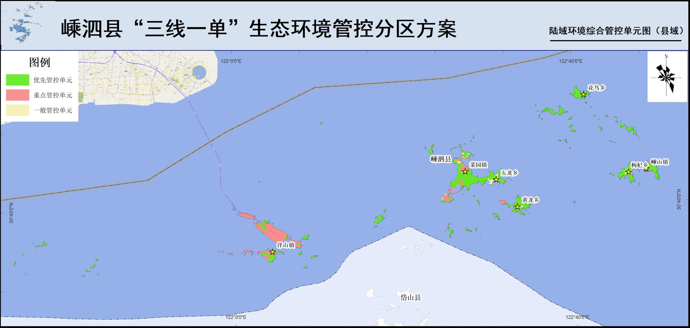

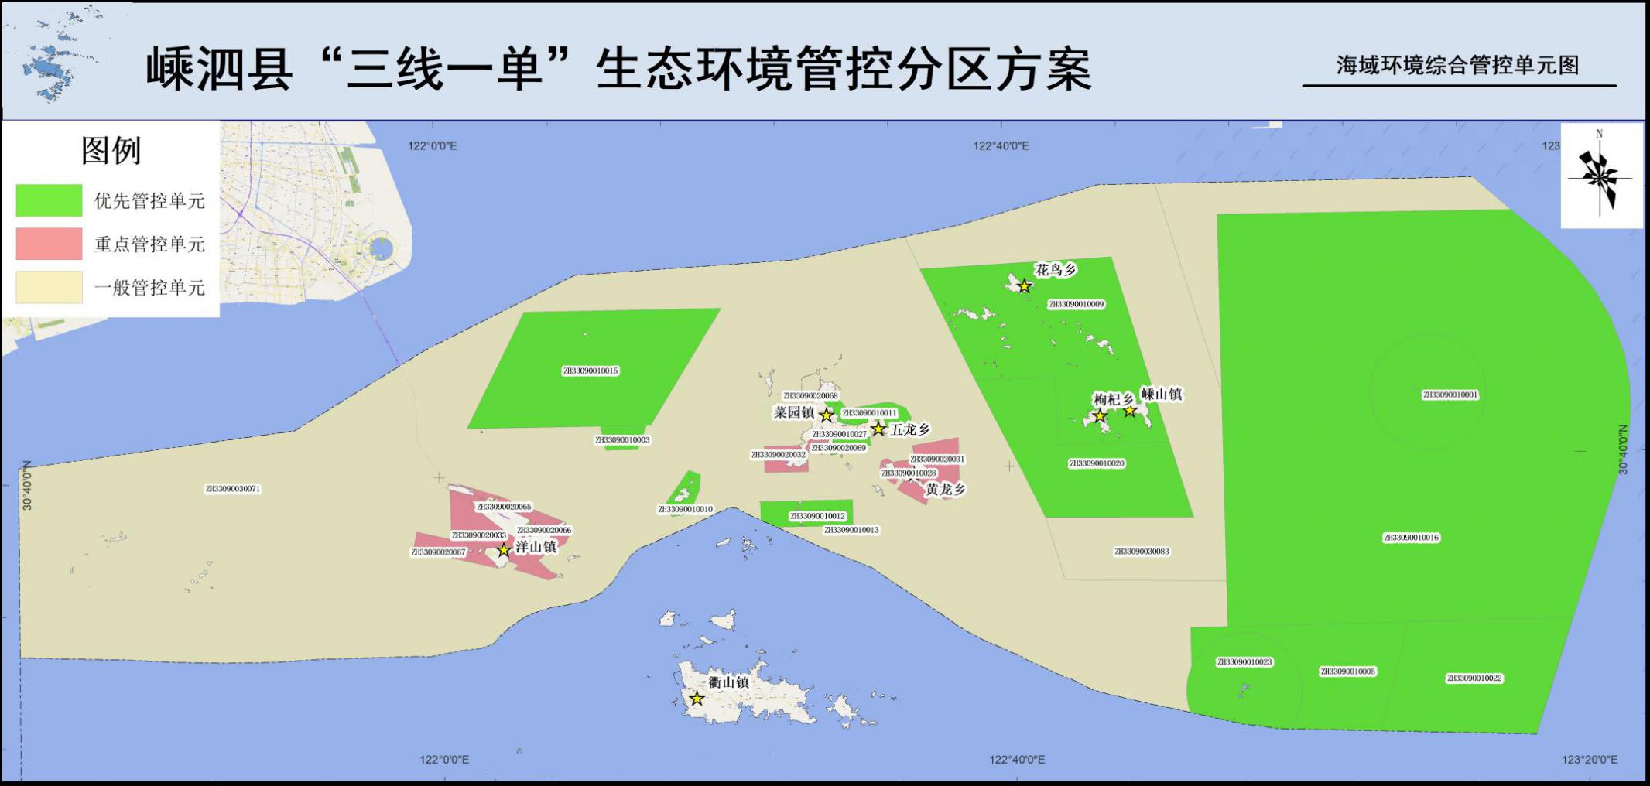
附图2嵊泗县海域环境管控单元图

附图3嵊泗县环境管控单元分类图（菜园-五龙-黄龙）
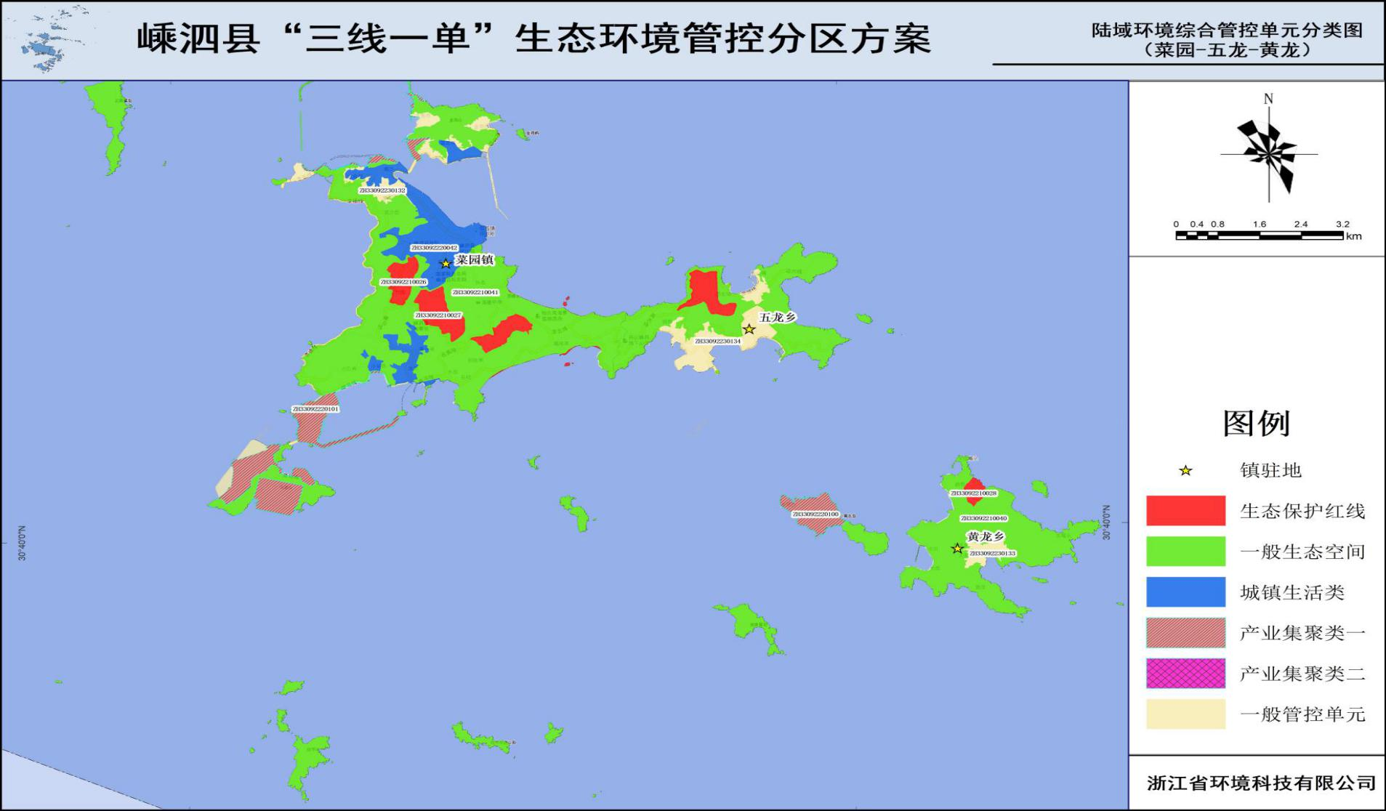
附图4嵊泗县陆域环境管控单元分类图（枸杞—嵊山）
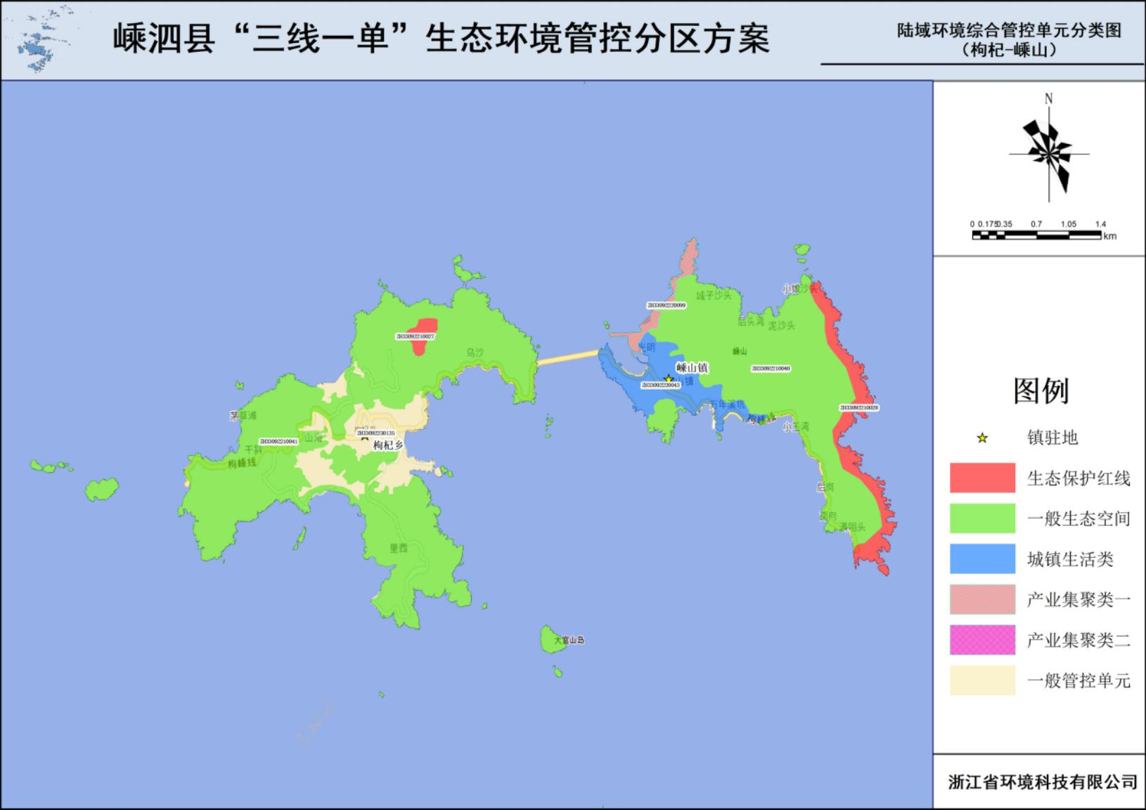

附图5嵊泗县陆域环境管控单元分类图（洋山）

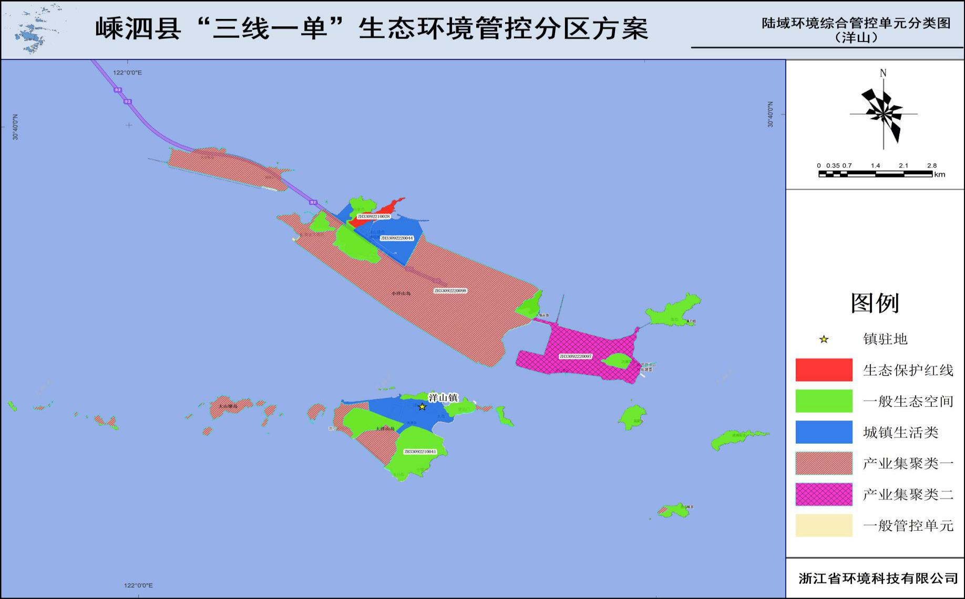
附图6嵊泗县陆域环境管控单元分类图（花鸟）
